**Java 内部类**

## 内部类概述

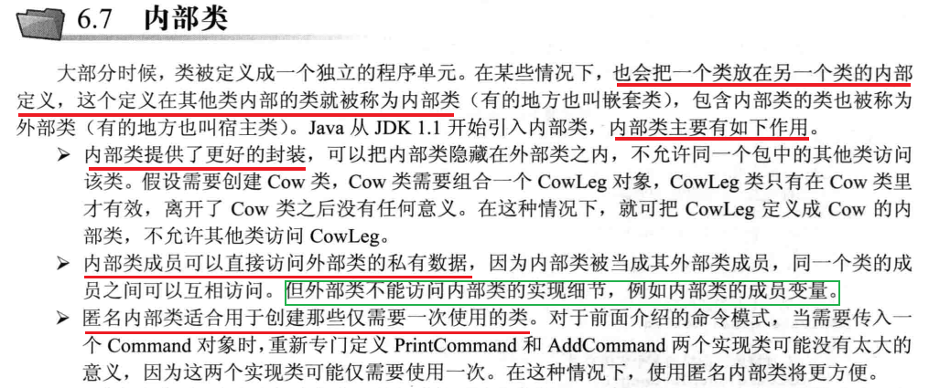



### 定义

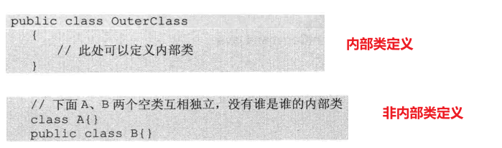

### 内部类Class命名格式

成员内部类



局部内部类

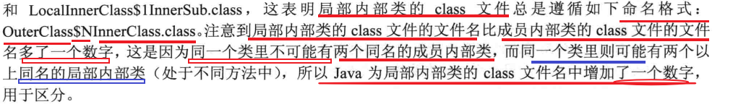

## 非静态内部类

### 概述

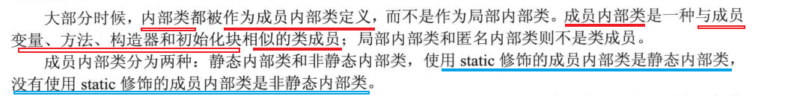

### 使用内部类方法

外部类方法调用内部类变量必须通过 **创建内部类实例方式调用**





### 同名变量处理方式

内部类获取变量的过程及同名变量的区分方式

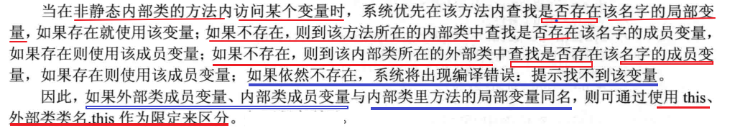

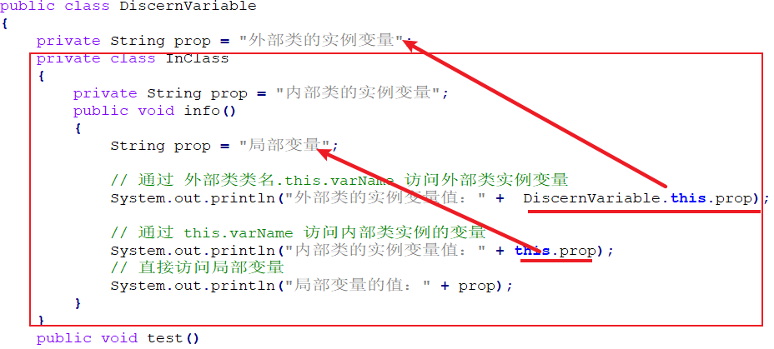

### 注意事项

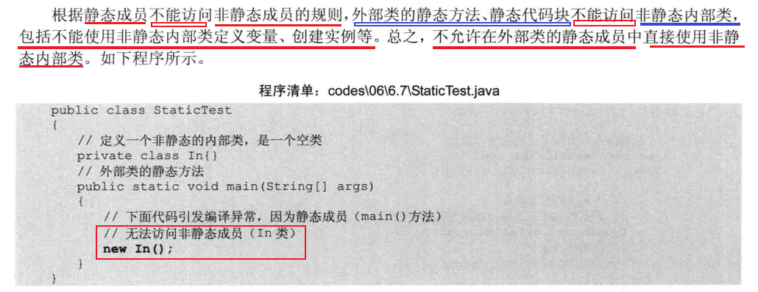

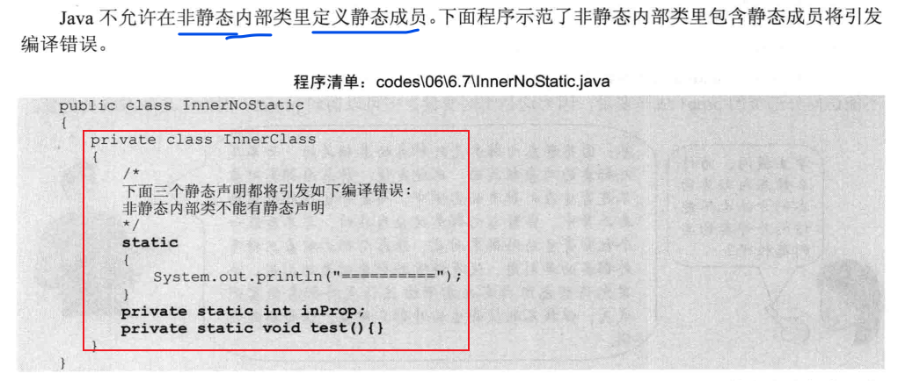



## 静态内部类



### 只能获取外部类静态成员

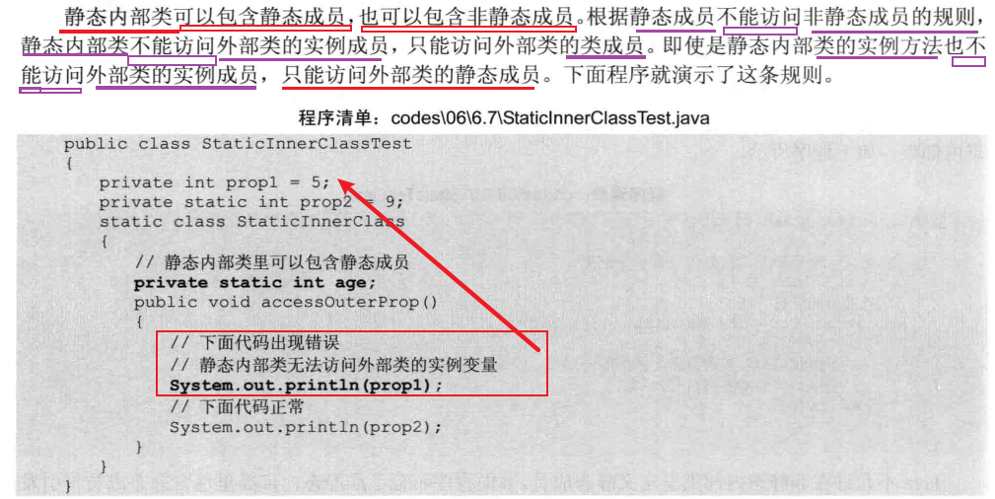

### 只能以类名方式获取内部类变量

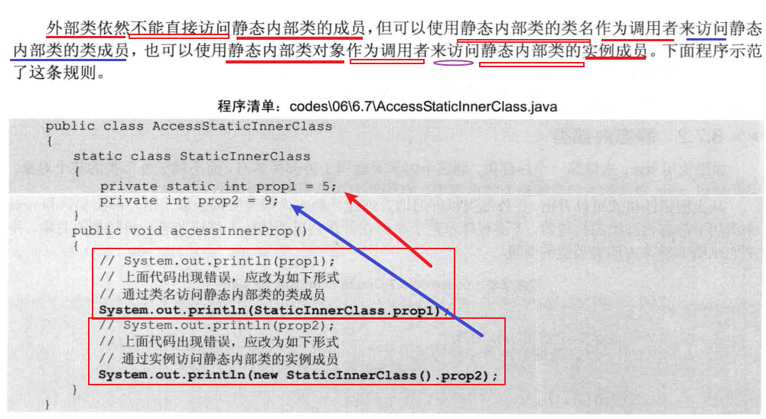

## 内部类使用

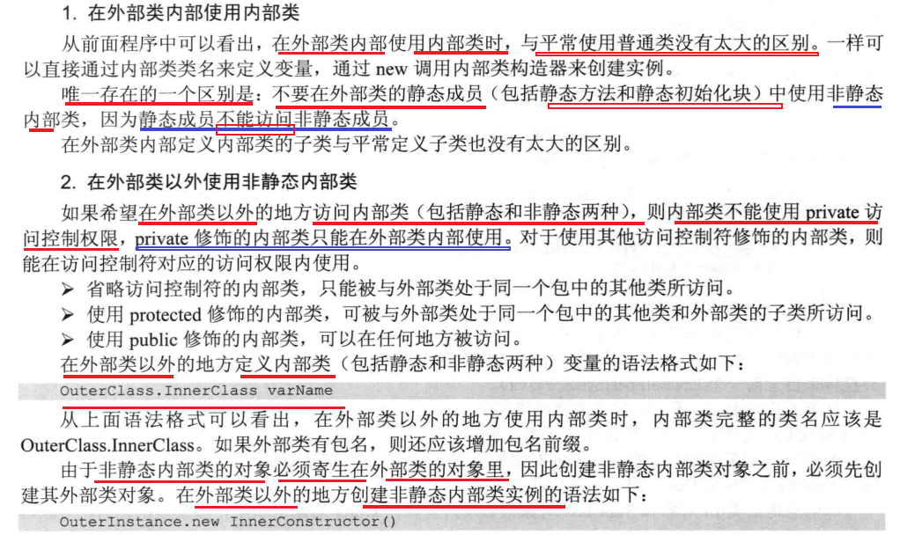



### 非静态内部类创建实例

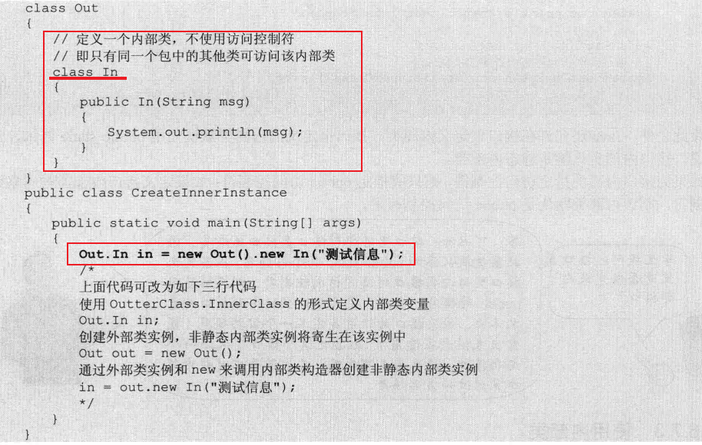

### 静态内部类创建实例

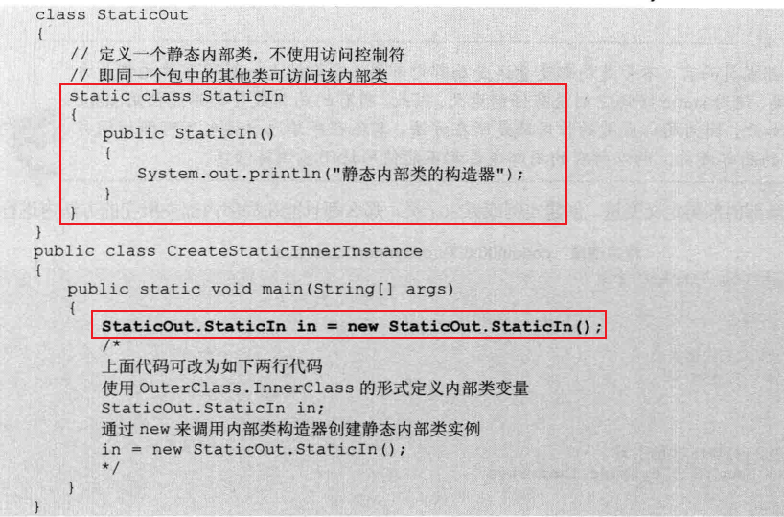

## 局部内部类



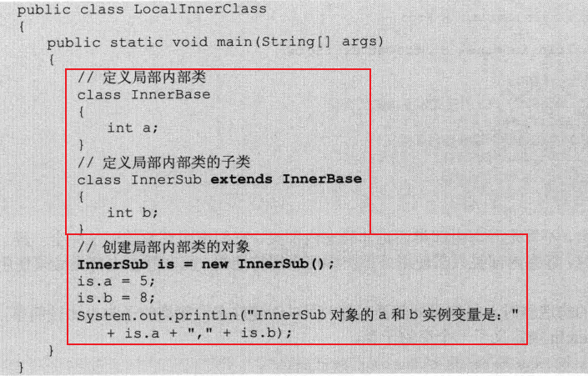

## 匿名内部类

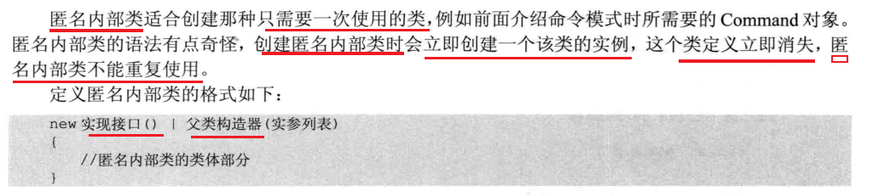



### 通过接口创建匿名内部类

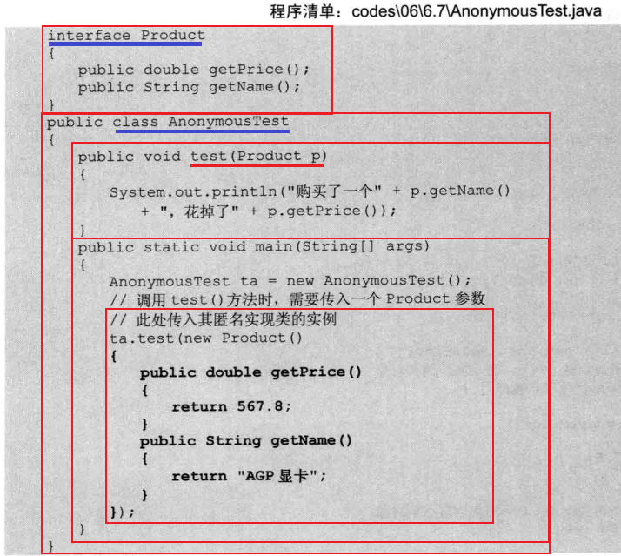



### 通过继承父类创建匿名内部类

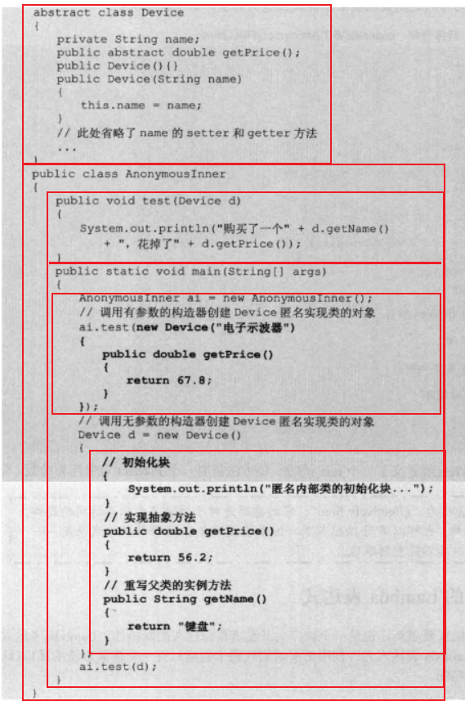

## 总结

1. 内部类的存在主要是为了进行更好的封装，如果不用内部类也可实现，只是对外会暴露一些信息而已。
2. 内部类是在 一个类中定义的，其作用相当于 类中的变量，可以使用相关修饰符，入private、pullic、static 来定义内部类。
3. 内部类的好处是可以方便的访问外部类的任何变量，包括私有变量，当然要符合 **静态成员 不能访问 非静态成员的规则。**
4. 匿名内部类，就没有名字的内部类，因为定义名字麻烦，而且该类只用一次，所以就使用匿名类的方式创建对象进行使用。实现接口或实现父类的类必须是要修名字的，要想定义出没有名字的类，**必须以此方式实现 接口类型 变量名=new 接口(){}，或 父类 变量名= new 父类(){}**。
5. 匿名类的的父类是抽象方法，否则使用匿名内部类就没有什么意义了。